Отчёт по лабораторной работе №4
  - Computer Skills for Scientific Writing
Оффей Эндрю
Содержание
Цель работы 1
Ход выполнения 1
Подключение и компиляция файлов с графикой 1
Простое включение изображения и управление размером 1
Поворот изображений 1
Использование плавающих рисунков (float) 1
Компиляция дополнительных файлов с графикой 1
Проверка сгенерированных PDF-файлов 1
Работа с подкаталогами и путями к изображениям 1
Продвинутое размещение плавающих объектов 1
Перекрёстные ссылки и гиперссылки 1
Выполнение упражнений раздела «Including Graphics» 1
Вывод 1

Список иллюстраций
Компиляция файла graphics1.tex 1
Компиляция файла graphics2.tex 1
Предупреждение о неразрешённых ссылках 1
Простое центрированное изображение 1
Контроль размеров изображения 1
Поворот изображения на 45 градусов 1
Первая плавающая фигура 1
Вторая плавающая фигура 1
Неразрешённые ссылки на рисунки 1
Компиляция дополнительных файлов с графикой 1
Список сгенерированных PDF-файлов 1
Открытие сгенерированных PDF-файлов 1
Организация графических файлов в подкаталогах 1
Размещение рисунка с параметром H 1
Размещение с использованием параметров htbp 1
Корректные перекрёстные ссылки на рисунки 1
Использование пакета hyperref 1
Изменение размеров изображений 1
Поворот изображений 1
Размещение нескольких плавающих фигур 1

Список таблиц
No table of figures entries found.

Цель работы
Изучение основных и расширенных способов включения, оформления и размещения графических изображений в документах, создаваемых с использованием системы вёрстки LaTeX.

Ход выполнения

Подключение и компиляция файлов с графикой
В рабочем каталоге были открыты и отредактированы исходные файлы graphics1.tex и graphics2.tex, предназначенные для демонстрации базовых приёмов включения графических изображений в документы LaTeX.
После редактирования файлов была выполнена их компиляция с помощью команды pdflatex.
Результат компиляции файла graphics1.tex показан ниже. В процессе сборки был подключён пакет graphicx, а также успешно создан PDF-файл без ошибок.
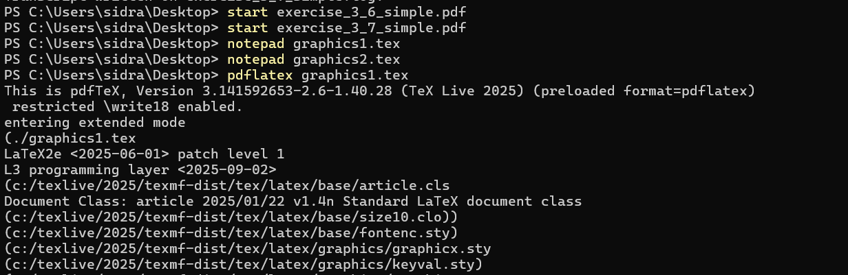
Компиляция файла graphics1.tex
Аналогичным образом был скомпилирован файл graphics2.tex. В ходе компиляции LaTeX сообщил о наличии неразрешённых перекрёстных ссылок, что является ожидаемым результатом при первом запуске документа с командами \label и \ref.
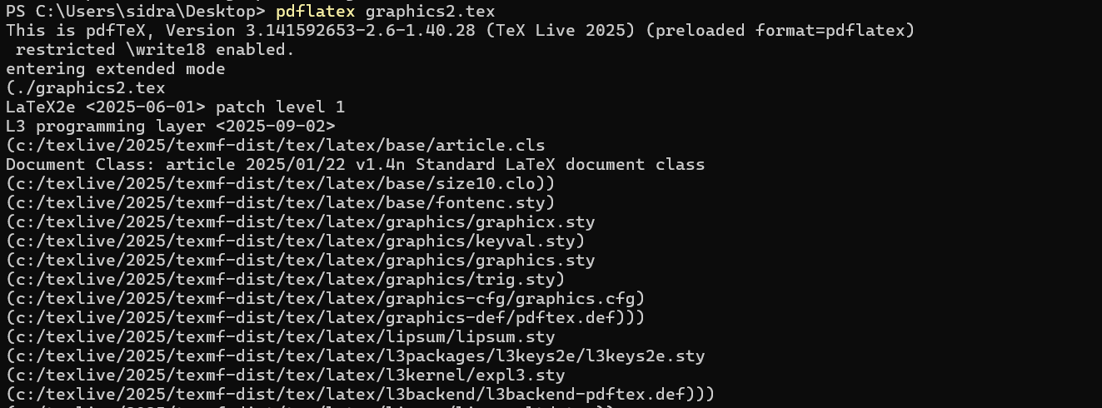
Компиляция файла graphics2.tex
В конце компиляции было выведено предупреждение о необходимости повторного запуска для корректного обновления ссылок.
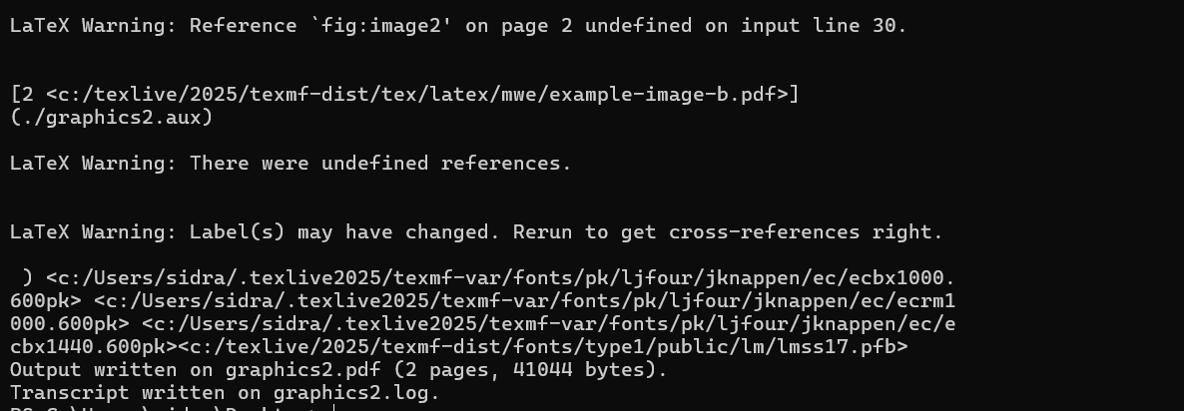
Предупреждение о неразрешённых ссылках

Простое включение изображения и управление размером
В скомпилированном документе graphics1.pdf представлен раздел, посвящённый включению графики. В первой части показано простое центрированное изображение, добавленное с помощью команды \includegraphics внутри окружения center.
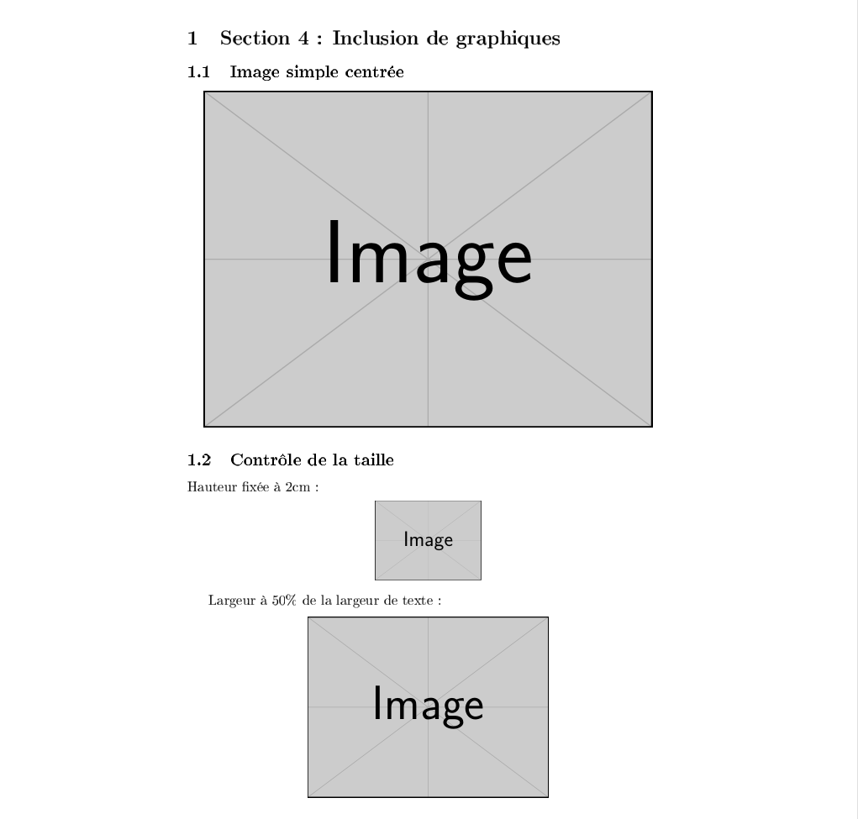
Простое центрированное изображение
Далее в документе продемонстрированы различные способы управления размером изображения:
- задание фиксированной высоты изображения (2 см);
- задание ширины изображения относительно ширины текстового блока (0.5\textwidth);
- масштабирование изображения с использованием параметра scale.
Результаты изменения размеров изображений приведены ниже.
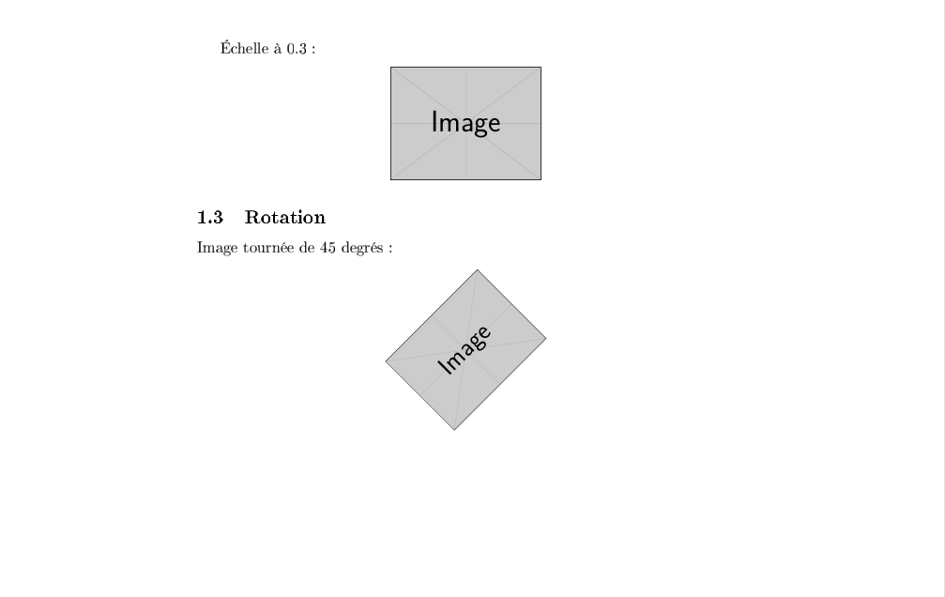
Контроль размеров изображения

Поворот изображений
В следующем подразделе выполнена демонстрация поворота изображения с использованием параметра angle. Изображение было повернуто на 45 градусов, при этом пропорции изображения сохранены автоматически.
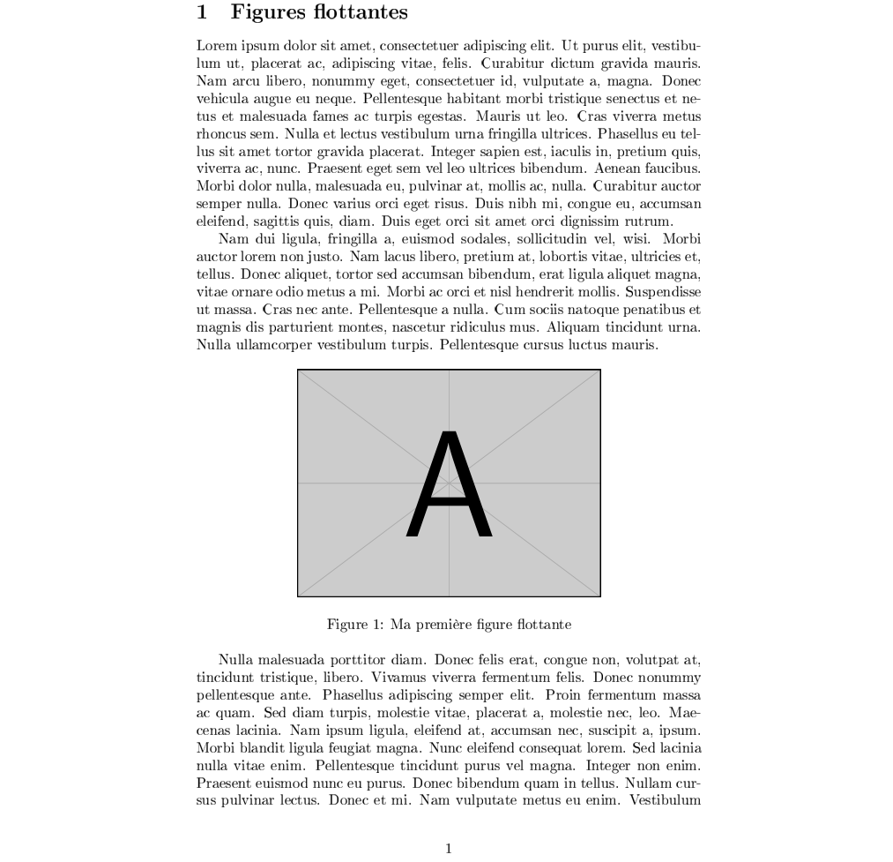
Поворот изображения на 45 градусов

Использование плавающих рисунков (float)
В файле graphics2.tex реализовано использование плавающих рисунков с помощью окружения figure. Для заполнения текста применён пакет lipsum, позволяющий наглядно продемонстрировать поведение плавающих объектов.
Первый плавающий рисунок был размещён с подписью и автоматически пронумерован LaTeX.
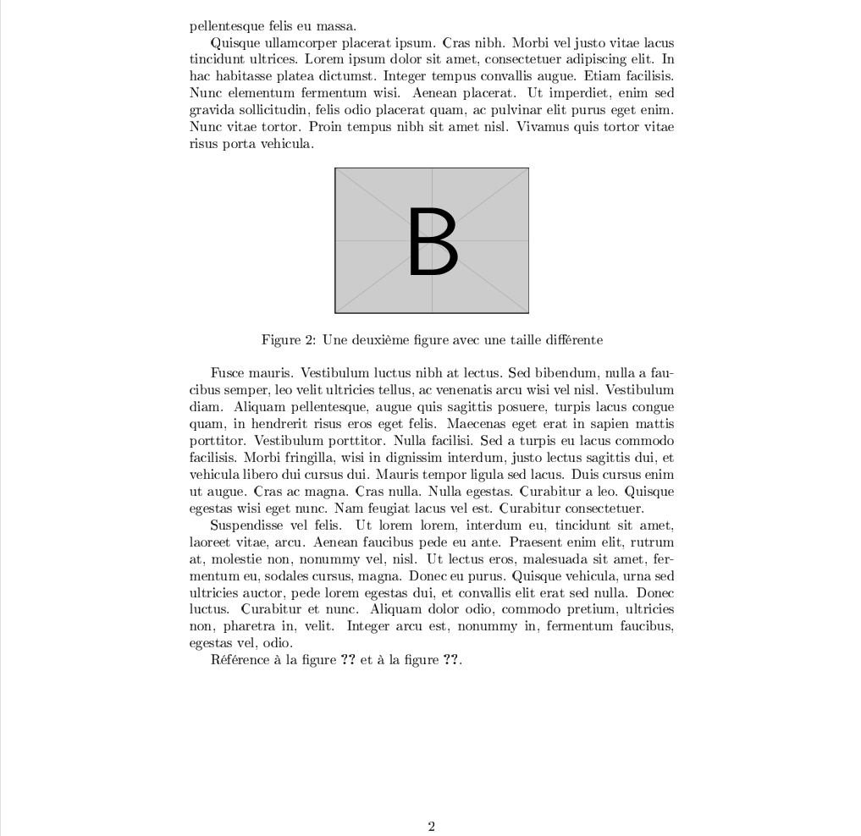
Первая плавающая фигура
На следующей странице документа показан второй плавающий рисунок с отличающимся размером. Нумерация рисунков продолжается автоматически.
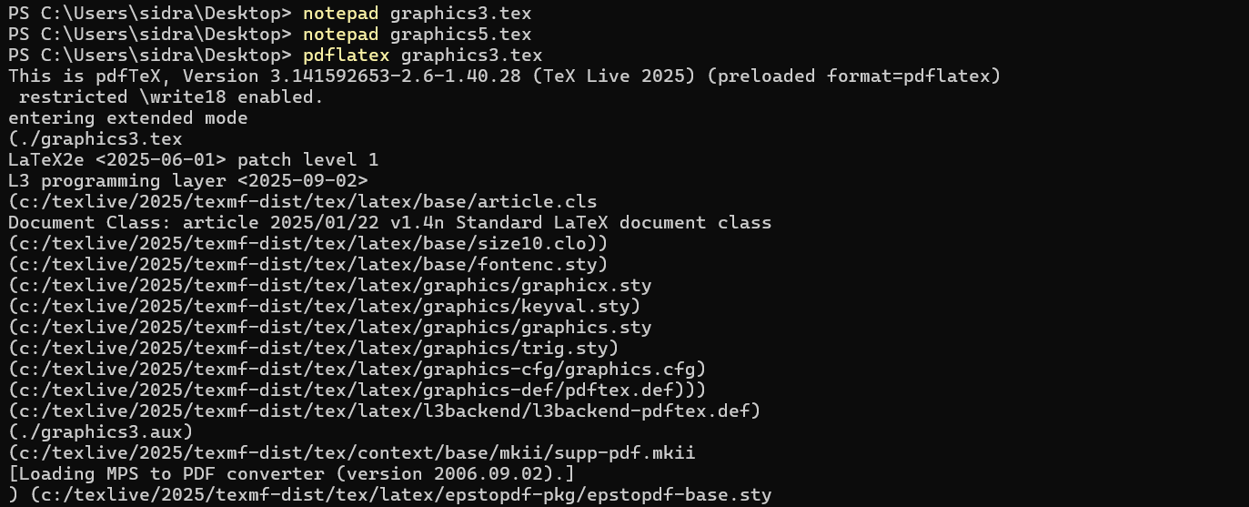
Вторая плавающая фигура
В тексте документа предпринята попытка ссылки на рисунки с использованием команды \ref, однако при первом запуске номера рисунков ещё не были определены, что привело к отображению знаков ??.
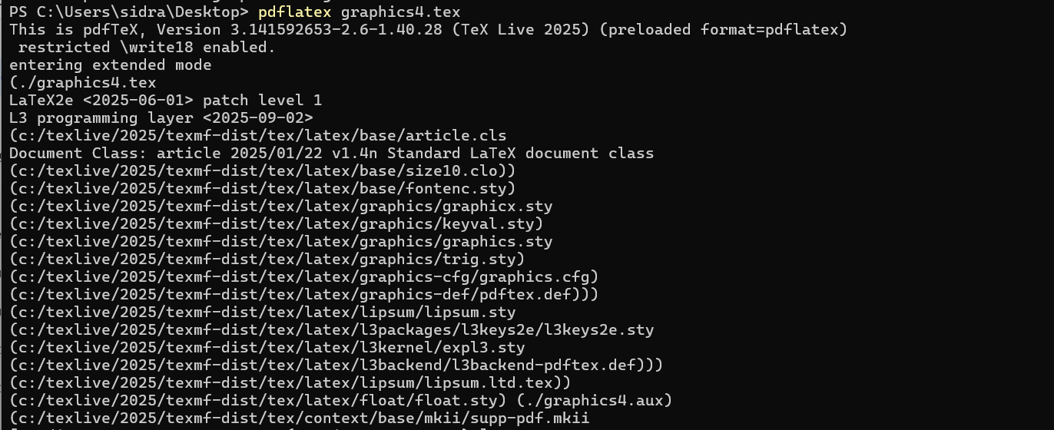
Неразрешённые ссылки на рисунки

Компиляция дополнительных файлов с графикой
Далее были открыты и скомпилированы файлы graphics3.tex, graphics4.tex и graphics_exercises.tex, содержащие дополнительные примеры работы с изображениями и плавающими объектами.
Компиляция всех файлов прошла успешно, что подтверждается выводом консоли.
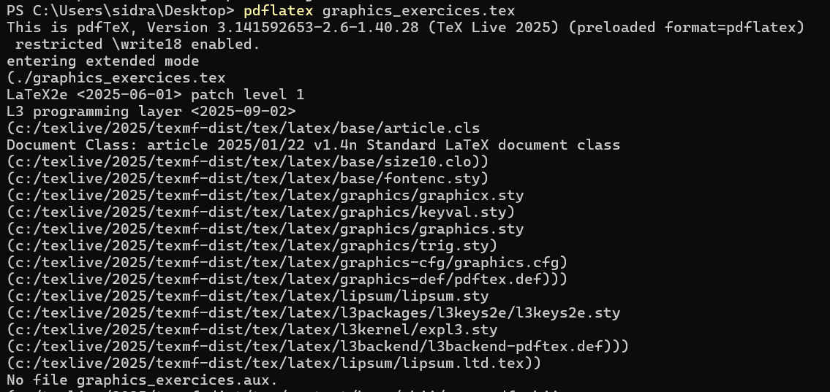
Компиляция дополнительных файлов с графикой

Проверка сгенерированных PDF-файлов
После завершения компиляции всех исходных файлов была выполнена проверка наличия сгенерированных PDF-документов с помощью команды dir graphics*.pdf.
В результате в рабочем каталоге были обнаружены следующие файлы:
- graphics1.pdf
- graphics2.pdf
- graphics3.pdf
- graphics4.pdf
- graphics5.pdf
- graphics_exercices.pdf
Это подтверждает успешную компиляцию всех исходных .tex-файлов.
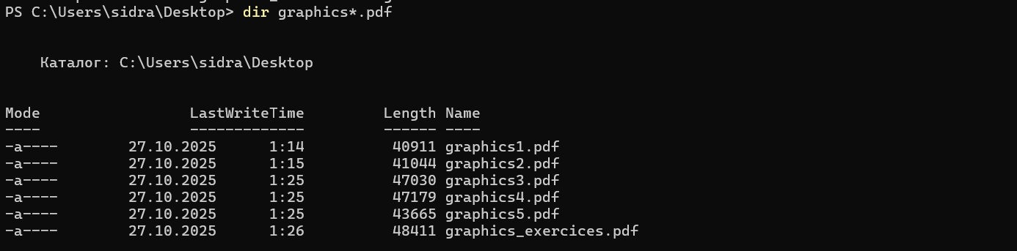
Список сгенерированных PDF-файлов
Для визуальной проверки результатов каждый из PDF-файлов был открыт стандартным средством просмотра документов.
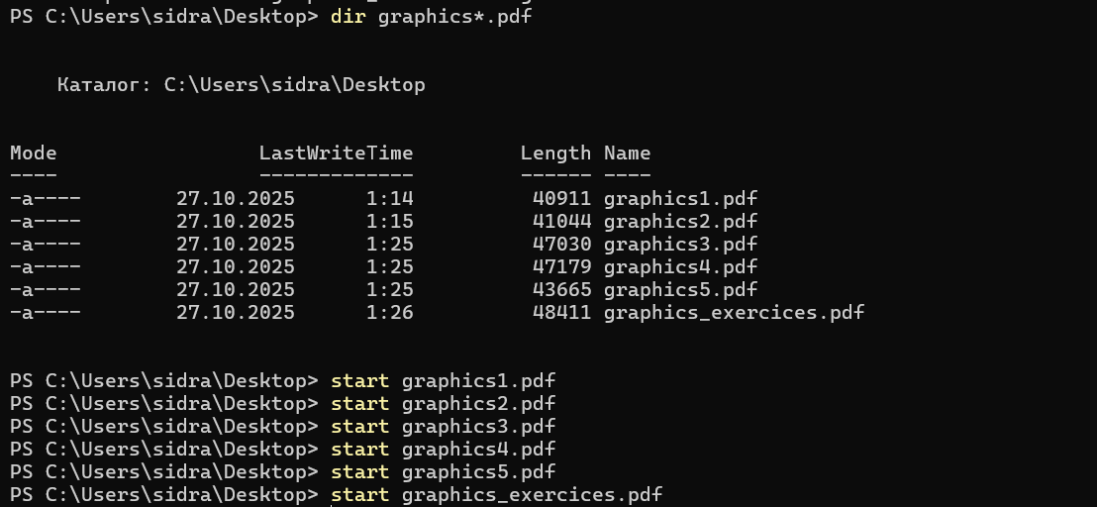
Открытие сгенерированных PDF-файлов

Работа с подкаталогами и путями к изображениям
В документе graphics3.pdf продемонстрированы способы организации графических файлов в подкаталогах. Показано использование подкаталога images, а также настройка путей к изображениям с помощью команды \graphicspath в преамбуле документа.
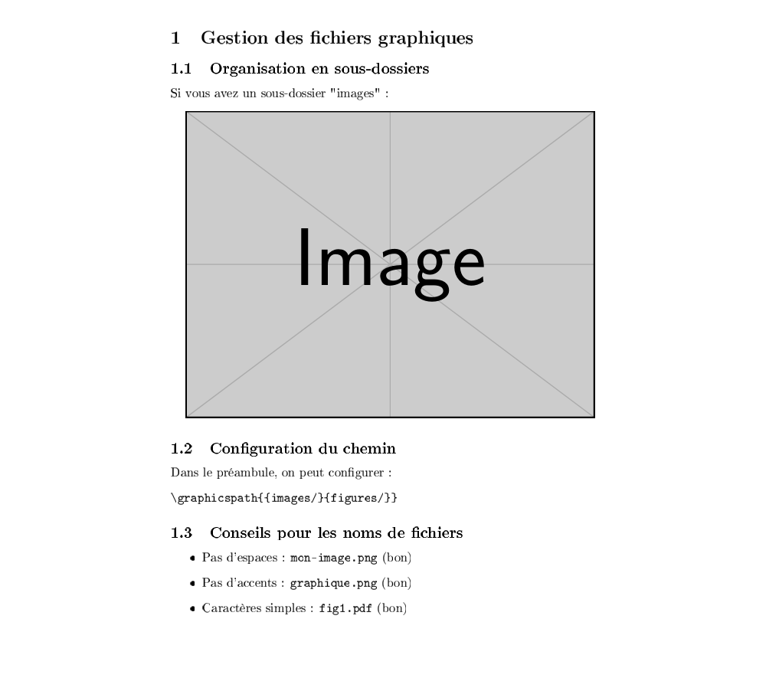
Организация графических файлов в подкаталогах
Также приведены рекомендации по именованию файлов изображений:
- отсутствие пробелов в именах файлов;
- использование только ASCII-символов;
- простые и понятные имена файлов.

Продвинутое размещение плавающих объектов
В файле graphics4.pdf рассмотрены расширенные возможности размещения плавающих объектов. В частности, показано использование параметра H, обеспечивающего строгое размещение рисунка в указанном месте документа.
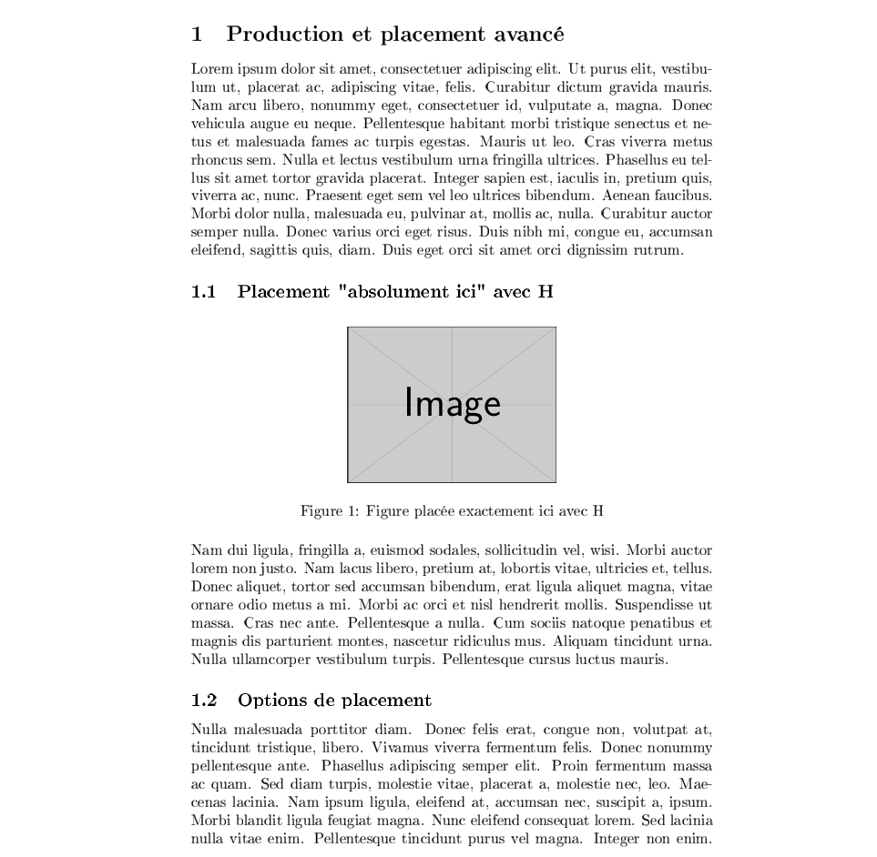
Размещение рисунка с параметром H
Дополнительно рассмотрены стандартные параметры размещения h, t, b, p, позволяющие LaTeX автоматически выбирать оптимальное положение рисунков на странице.
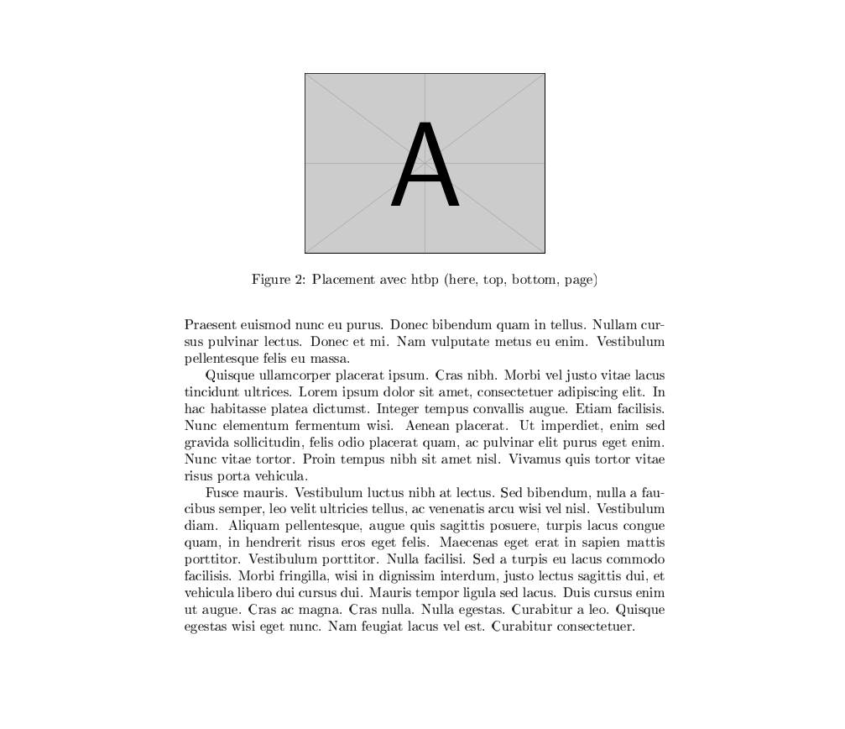
Размещение с использованием параметров htbp

Перекрёстные ссылки и гиперссылки
В документе graphics5.pdf реализован механизм перекрёстных ссылок на рисунки с использованием команд \label и \ref. После повторной компиляции документа ссылки корректно отображают номера соответствующих рисунков.
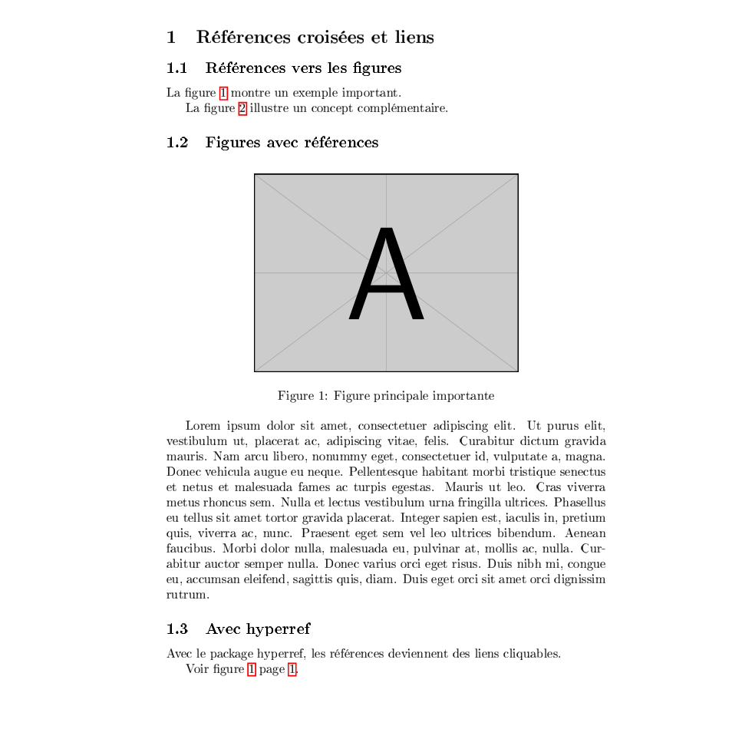
Корректные перекрёстные ссылки на рисунки
Также показано подключение пакета hyperref, позволяющего преобразовать ссылки в кликабельные элементы внутри PDF-документа.
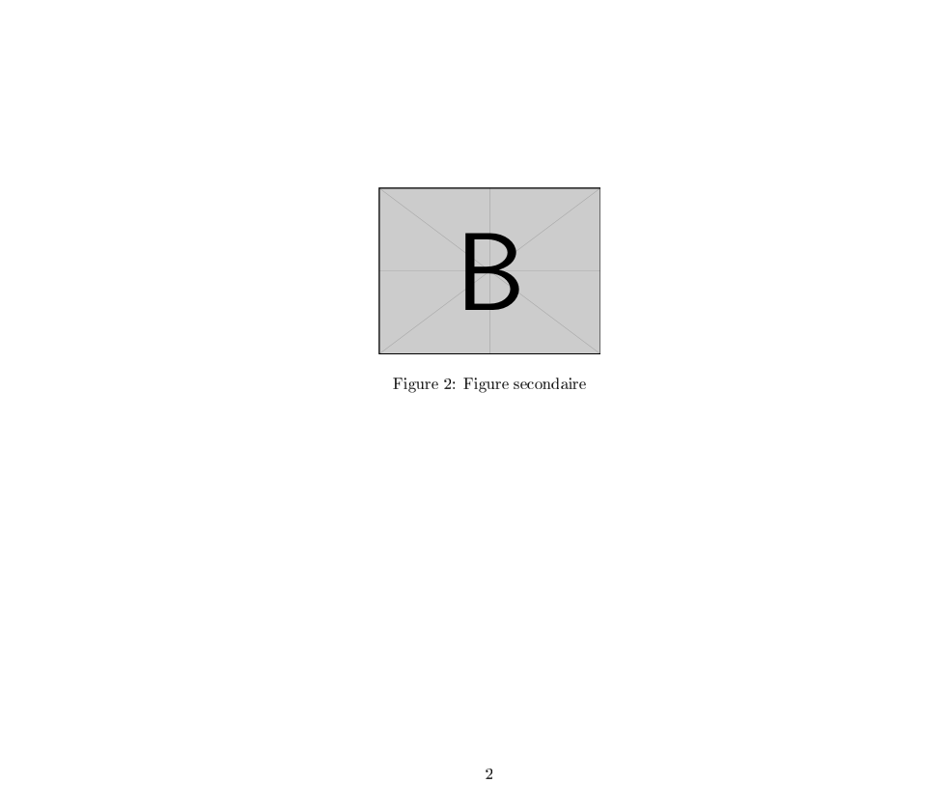
Использование пакета hyperref

Выполнение упражнений раздела «Including Graphics»
В файле graphics_exercices.pdf выполнены упражнения, связанные с управлением размерами, поворотом и размещением изображений.
В первом упражнении продемонстрировано изменение ширины изображений относительно ширины текста (25% и 75%).
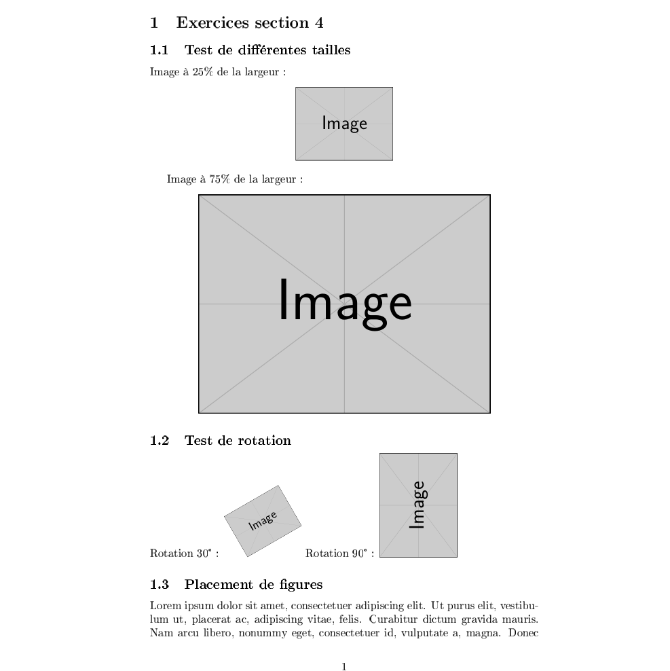
Изменение размеров изображений
Во втором упражнении выполнён поворот изображений на различные углы (30° и 90°).
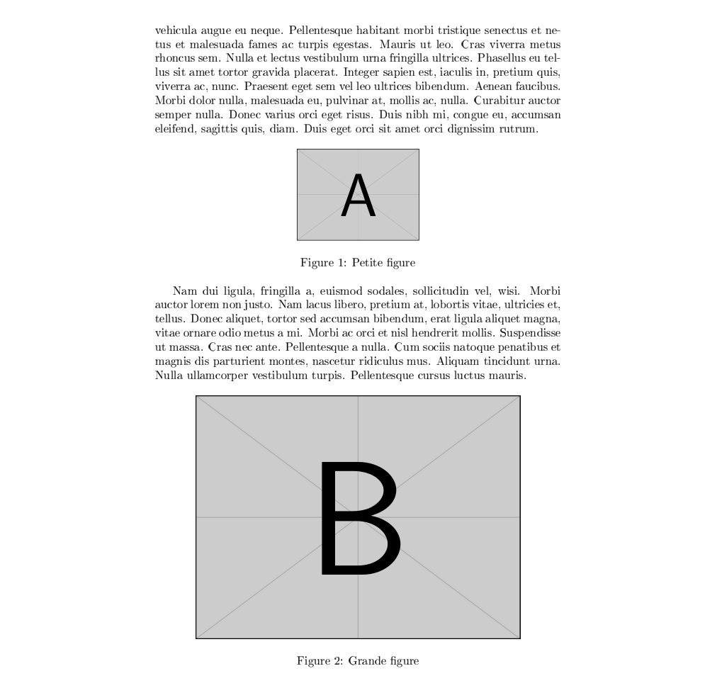
Поворот изображений
В заключительном упражнении показано размещение нескольких плавающих рисунков с различными размерами, а также их автоматическая нумерация и подписи.
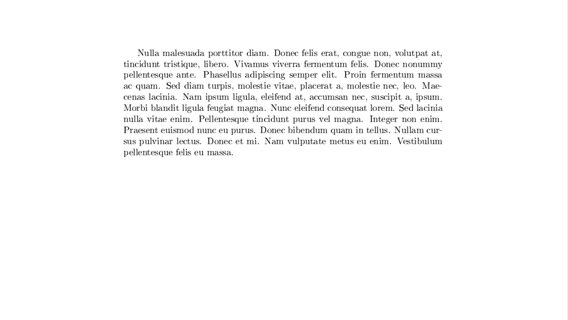
Размещение нескольких плавающих фигур

Вывод
В ходе выполнения работы были изучены возможности подключения и оформления графических изображений в системе вёрстки LaTeX. Были освоены следующие приёмы:
- подключение внешних графических файлов с использованием пакета graphicx;
- управление размерами изображений с помощью параметров width, height и scale;
- поворот изображений с использованием параметра angle;
- центрирование изображений в документе;
- использование плавающих объектов (figure) и управление их размещением;
- организация графических файлов в подкаталогах и настройка путей с помощью \graphicspath;
- корректное именование файлов изображений для обеспечения переносимости документов;
- создание перекрёстных ссылок на рисунки с использованием команд \label и \ref;
- применение пакета hyperref для создания кликабельных ссылок в PDF-документах.
Полученные навыки позволяют эффективно включать и оформлять графические материалы в документах LaTeX, обеспечивая корректное размещение, нумерацию и удобную навигацию по документу.

